Actividad 1:

Dibuje en una hoja un plano cartesiano (eje x e Y de 0 a 10). Ubiquen los siguientes puntos:
- Clase A (círculos): (2,2), (3,3), (4,2)
- Clase B (equis): (6,6), (7,8), (8,7)
- Trace con una regla la línea recta optima que separe ambos grupos buscando dejar el mismo espacio de “calle” a ambos lados
- Marquen con un circulo cuales de esos 6 puntos actuarían como los “vectores de soporte” de su modelo
- Si agregamos un nuevo punto de clase A en la coordenada (1,1) ¿cambiaria la posición de la línea? Justifiquen porque si o porque no basando se en la teoría

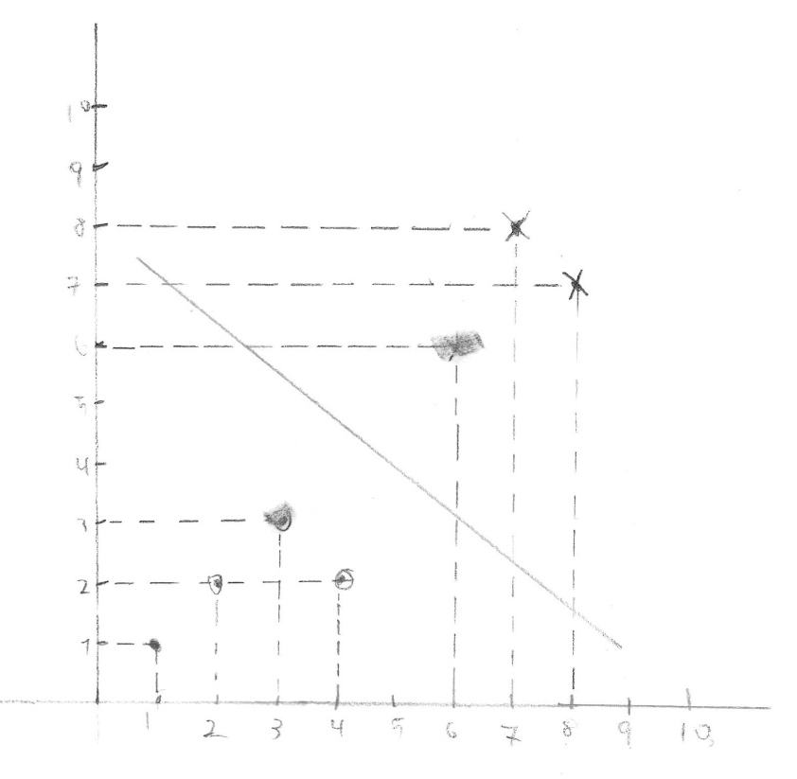

R: no hay cambios sobre la línea, debido a que el cálculo principal para trazarla es la identificación de 2 puntos en el plano cartesiano que se encuentren lo mas cercanos posibles, encontrar su distancia y dividirla para asi identificar en que posición debe estar la separación, y así determinar cualquier punto futuro ya sea superior o inferior en esta discriminación
Taller 2:
- Transcriba el código, observe los vectores de soporte impreso. ¿coinciden con los que marcaron en su cuaderno en el taller anterior?
- Ahora vamos a “engañar” a la frontera lineal. Agregue un nuevo punto a la variable x, [5, 5] y asígnele la etiqueta 0 (clase A) en la variable Y
- Vuelva a entrenar el modelo lineal, intentara trazar una recta pero probablemente fallara o se verá forzado
- Cambien el hiperparametro de kernel = “linear” a kernel=”rbf”. Vuelva a entrenar y a predecir
- Reflexión: el “kernel trick” (RBF) le permite al SVM aislar puntos que están “rodeados” por la clase enemiga. ¿en que escenario del mundo real (ej. Medicina o reconocimiento facial) creen que un kernel lineal fallaría completamente y se requeriría RBF?
R:
import numpy as np
from sklearn.svm import SVC

# 2. Agregar el nuevo punto [5, 5] etiquetado como Clase 0
X = np.array([
[2,2], [3,3], [4,2], [6,6], [7,8], [8,7], [5,5]
])
Y = np.array([0, 0, 0, 1, 1, 1, 0])

print("--- EXPERIMENTO 1: KERNEL LINEAL ---")
modelo_lineal = SVC(kernel='linear')
modelo_lineal.fit(X, Y)

print("Vectores de soporte (Lineal):\n", modelo_lineal.support_vectors_)
print("Predicción para [5, 4]:", modelo_lineal.predict([[5, 4]])[0])

print("\n--- EXPERIMENTO 2: KERNEL RBF ---")
modelo_rbf = SVC(kernel='rbf')
modelo_rbf.fit(X, Y)

print("Vectores de soporte (RBF):\n", modelo_rbf.support_vectors_)
print("Predicción para [5, 4]:", modelo_rbf.predict([[5, 4]])[0])

R:
Un kernel lineal fallaría completamente en el diagnóstico cuando las células cancerígenas están rodeadas de tejido sano. Por ejemplo, en una resonancia magnética, los vóxeles o mediciones correspondientes a un tumor en fase inicial suelen encontrarse en el centro de un órgano sano (formando una masa circular o concéntrica dentro de tejido normal).
Una línea recta cortaría arbitrariamente zonas sanas y enfermas por la mitad. Se requiere un kernel RBF para generar una frontera cerrada (circular/esférica) que encierre la lesión maligna sin clasificar erróneamente el tejido sano circundante.

